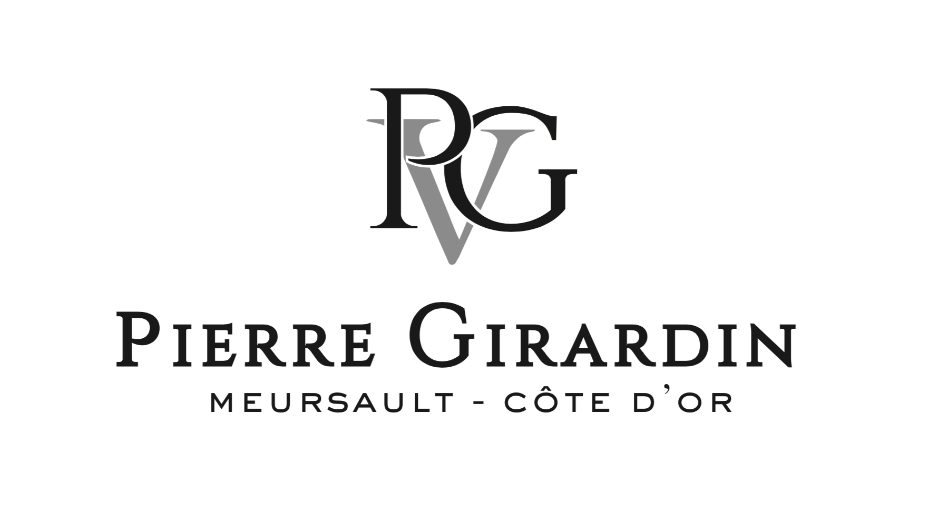

Clos Vougeot Grand Cru

Millésime : 2023
Cépage : 100% Pinot Noir

Région : Côte de Nuits, parcelles situées sur la commune de Vougeot, lieu-dit des « Hautes Montiotes », sous le lieu-dit « Musigni » à l’est du Château, ce dernier datant du 12ème siècle.
Géologie : sol argileux riche en graviers bruns et alluvions, reposant sur un épais socle calcaire, en pente douce. Les terres et cailloux ont été charriés par les anciens cours d’eau venants de la Combe d’Orveaux.

Vinification : 100% vendange entière. 8 mois en fût, 3 mois en cuve inox. Pas de collage ni filtration.
80% Fûts neufs

Notes de dégustation : Notes de fruits noirs et de menthe sauvage. Aromes de pétales de roses fanées en bouche.

Apogée : 15 à 25 ans

